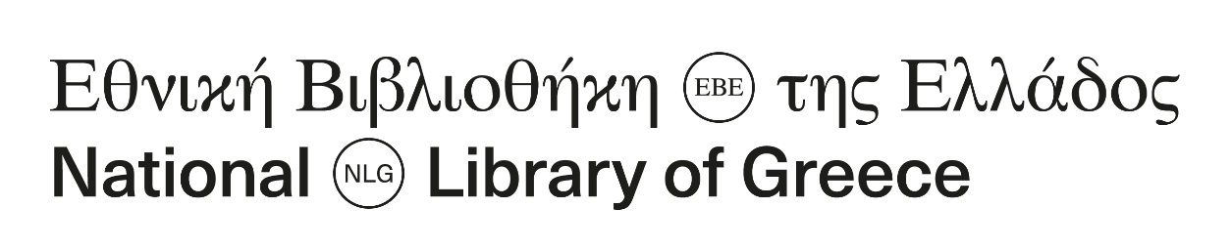
ΕΛΛΗΝΙΚΟ ΚΕΝΤΡΟ ISBN
Λεωφ. Αθηνών 31-33 & Σπύρου Πάτση 12, 10447, Αθήνα
Τηλ.: 210 3470 117, 210 3470 335, 210 3470 551, 210 3470 767, 210 3470 330
Email: isbn@nlg.gr
ΑΙΤΗΣΗ ΧΟΡΗΓΗΣΗΣ ISBN
ΒΙΒΛΙΟΓΡΑΦΙΚΑ ΣΤΟΙΧΕΙΑ ΤΕΚΜΗΡΙΟΥ
Σημείωση: Η παραχώρηση του ISBN δεν καλύπτει «ΠΝΕΥΜΑΤΙΚΑ ΔΙΚΑΙΩΜΑΤΑ»
ISBN:
1. Εκδοτικός Οίκος
Εκδότης |  |  | Συνεκδότης
Όνομα Εκδότη ή Εκδοτικού Οίκου:
Διεύθυνση:
Τηλέφωνο:
2. Τίτλος Βιβλίου
Κύριος Τίτλος:
Υπότιτλος:
Παράλληλος Τίτλος:
Παράλληλος Υπότιτλος:
3. Μορφή
1. Βιβλίο | 2. CD-ROM | 3. AUDIO CD |  | 4. DVD-ROM
5. DVD | 6. Κασέτα | 7. Βιντεοκασέτα |  | 8. Χάρτης
9. Κουτί Συσκευασίας | 10. e-book Να αναφερθεί URL | 11. audio book
Η ΕΒΕ θα δέχεται το ηλεκτρονικό υλικό (CD, DVD κ.λπ.) μόνο σε μορφή όμοια με εκείνη του εμπορίου, δηλαδή:
α) τα CD,DVD κ.λπ. θα κατατίθενται σε σκληρή θήκη με τυπωμένο εξώφυλλο, όπου θα φαίνεται το ISBN, ο τίτλος, ο εκδότης, ο τόπος έκδοσης και η χρονολογία.
β) Τα ίδια τα CD/DVD θα φέρουν τυποποιημένη εκτύπωση, με τα ίδια ακριβώς στοιχεία.
4. Στοιχεία Συγγραφέα
Επίθετο:
Όνομα:
Πατρώνυμο:
Χρονολογία Γέννησης:
Διεύθυνση:
Τηλέφωνο/ email:
Ψευδώνυμο (αν χρησιμοποιείται):

5. Στοιχεία Συντελεστών
Είδος Συντελεστή (Επιμελητής, Ερανιστής, Εικονογράφος κ.λπ.):
Επίθετο:
Όνομα:
Πατρώνυμο
Χρονολογία Γέννησης:
Διεύθυνση:
Τηλέφωνο:
email:
Ψευδώνυμο (αν χρησιμοποιείται):
6. Μεταφρασμένο Έργο
Ονοματεπώνυμο Συγγραφέα στη Γλώσσα του Πρωτοτύπου:
Τίτλος Έργου στη Γλώσσα του Πρωτοτύπου:
Γλώσσα απ' όπου έγινε η Μετάφραση:
Ονοματεπώνυμο Μεταφραστή:
7. Λοιπά Στοιχεία
Αριθ. Έκδοσης (δεν δηλώνεται επανεκτύπωση): |  |  |  | Ονομασία Σειράς:
Τόπος Έκδοσης: |  |  |  | Αρίθμηση Βιβλίου στη Σειρά:
Χρονολογία Έκδοσης: |  |  |  | Τιμή:
Γλώσσα: |  |  |  | Αριθμός Αντιτύπων :
8. Φυσική Περιγραφή Βιβλίου
Αριθ. Τόμου: | Αριθ. Σελίδων: | Διαστάσεις Βιβλίου: |  |  | Εικονογράφηση (Ναι / Όχι): | Δεμένο (Ναι / Όχι):
9. Συνοδευτικό Υλικό
Μορφή:
1. Βιβλίο | 2. CD-ROM | 3. AUDIO CD |  |  | 4. DVD-ROM |  | 5. DVD
6. Κασσέτα | 7. Βιντεοκασέτα | 8. Χάρτης |  |  | 9. Κουτί Συσκευασίας
10. e-book Να αναφερθεί URL | 11. audio book
Αριθμός αντιτύπων :
10. Θεματολογία Βιβλίου
11. Ανατυπώσεις
Εάν το βιβλίο ανατυπώνεται με διαφορετικό τίτλο, αναφέρατε τον αρχικό τίτλο και την ημερομηνία έκδοσης:
Αναγράψετε την ημερομηνία έκδοσης από την οποία γίνεται η ανατύπωση:
Αν το βιβλίο ανατυπώνεται από άλλο εκδότη, αναφέρατε τον εκδότη της πρώτης έκδοσης:
11. Εμπορική - Εκδοτική Εκμετάλλευση Βιβλίου
Ημερομηνία:
Υπογραφή Συγγραφέα:

Υπογραφή και σφραγίδα Εκδότη:

